**Appendix**

1.

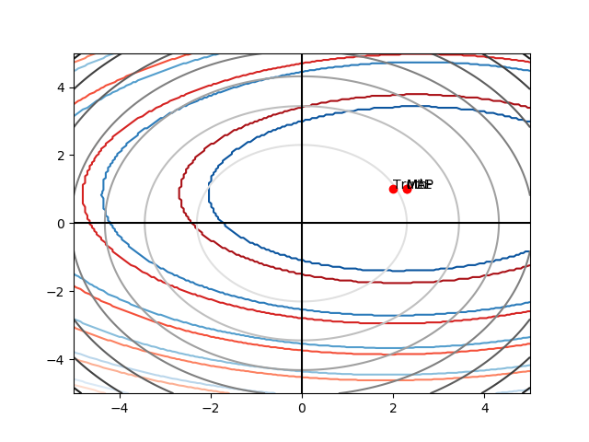(b)

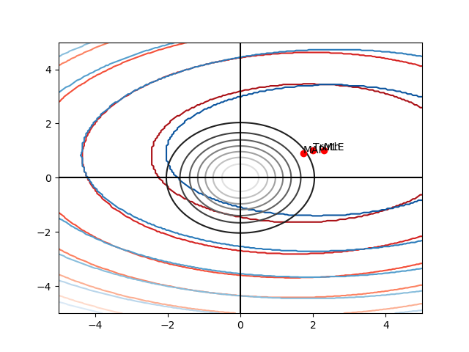

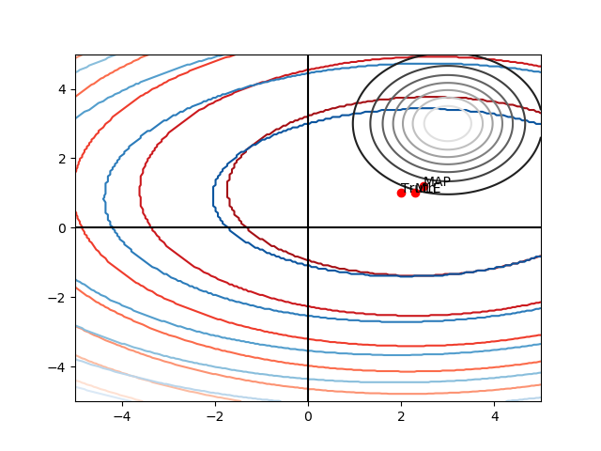(c)

:

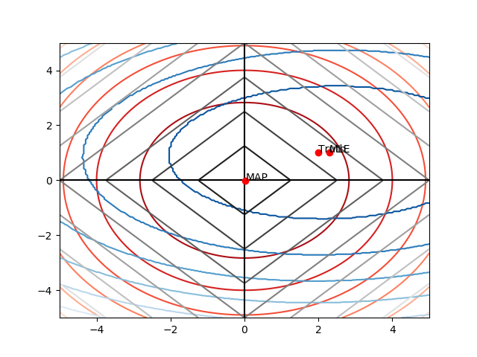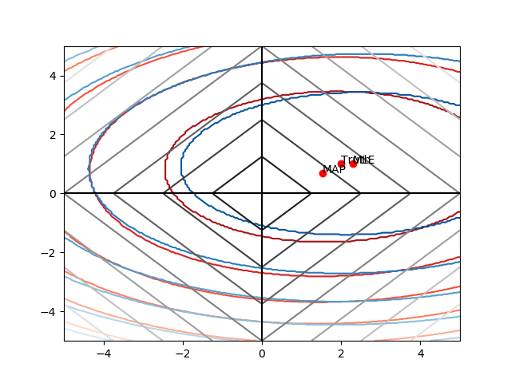(e)

4.

(a)

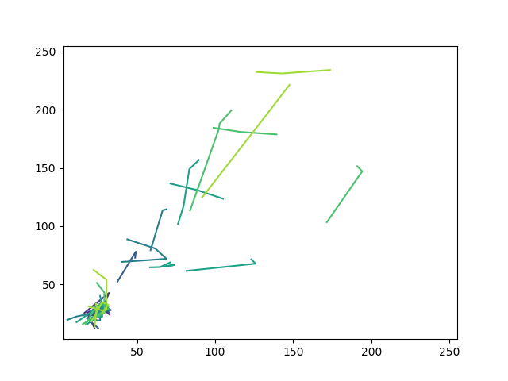0th image

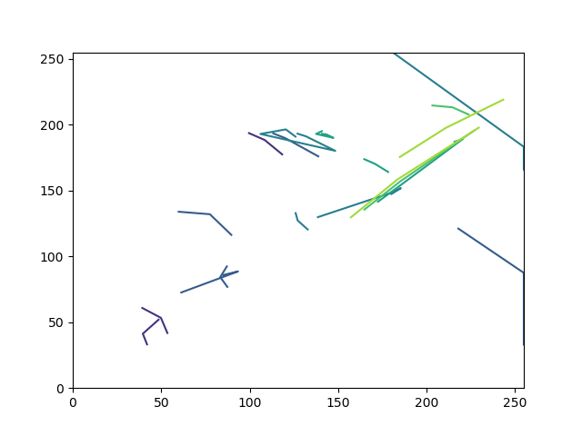10th image

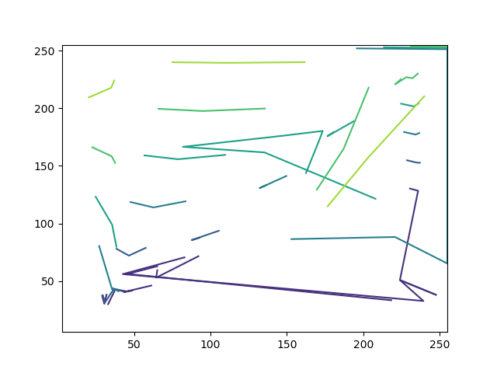20th image

Their corresponding control vectors are:

(c)

(d)

(e)

(f)

